【今日主題】
教會是基督的新婦
林廣耀弟兄(中科聚會處)
經文:以弗所書 五21-33
大綱:
- 作者: 使徒保羅

二.神旨意的中心:基督和教會
1.神的奧秘-基督(歌羅西書二章2節)
如果我們想認識神，就必須認識基督

2.神永遠旨意的奧秘(以弗所書一章10節)
10 要照所安排的，在日期滿足的時候，使天上、地上一切所有的，都在基督裡面同歸於一。

3.基督的奧祕-教會(以弗所書三章6節)
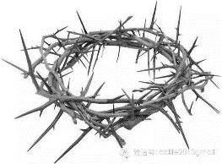
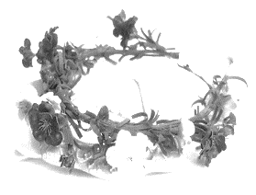
弗三3 用啟示使我知道福音的奧祕，正如我以前略略寫過的。 4 你們念了，就能曉得我深知基督的奧祕。 5 這奧祕在以前的世代沒有叫人知道，像如今藉著聖靈啟示他的聖使徒和先知一樣。 6 這奧祕就是外邦人在基督耶穌裡，藉著福音，得以同為後嗣，同為一體，同蒙應許。

三.基督與教會在生命裡的關係
─教會是基督的身体
弗一(23)：教會是基督的身體，是那充滿萬有者所充滿的；
弗五28-29：『丈夫也當照樣愛妻子，如同愛自己的身子；愛妻子，便是愛自己了。從來沒有人恨惡自己的身子，總是保養顧惜，正像基督待教會一樣。』

四.基督與教會在愛裡的關係
─教會是基督的新婦
以弗所書五章(25-27)：『你們作丈夫的，要愛你們的妻子，正如基督愛教會，為教會捨己；要用水藉著道，把教會洗淨，成為聖潔，可以獻給自己，作個榮耀的教會，毫無玷污皺紋等類的病，乃是聖潔沒有瑕疵的。』

- 教會是一群蒙基督慈愛的人
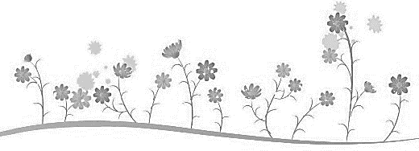

2.基督捨己的愛的三個目的:
①為著是要使教會成為聖潔

②為著是要教會可以獻給自己

③為著是要教會聖潔沒有瑕疵

典型在夙昔
~追念魏思道弟兄
美國聚會處醫療宣教士魏思道弟兄夫婦於1956年首次來台，在當時的丁曉亮大夫診所（後改名為基督教診所）服事，約在1976年結束在台廿年的宣教工作，返回美國加州聖地牙哥。於今年8/3晨在聖地牙哥安息主懷。
魏大夫在台期間積極參與聚會處的各項服事工作，包含接待外籍宣教士、多次擔任台灣聚會處聯合退修會講員、開辦台北聚會處主日上午英語講道、中文翻譯事工，並於1975年8月安排美國亞利桑那州梅莎聚會處長老白倫德弟兄等多人訪台，與弟兄姊妹們有美好的交通。魏大夫夫婦返回加州後，在家中接待與照顧當時前往美國就學的姊妹們多人，甚得大家的敬重。以下是彭懷冰、臧玉芝夫婦寫的懷念短文。

是什麼力量讓一位美國專業紳士帶著全家漂洋過海來到福爾摩沙，來到臺北和一群說著中國話，生活、習慣、做法都與家鄉很不同的人一起聚會、事奉？如果不是因為有著同樣的信仰，來自相同的教會背景，更因著同享一樣的基督之愛，那是不可能的！
而這群在臺灣和他共度過美好時光的、享受過中西主裡情誼的弟兄姐妹，雖然此刻各奔西東（有些也已回到了天家），聽到這位魏思道弟兄安息主懷的消息，怎能不讓人想起他在我們當中的往事呢？
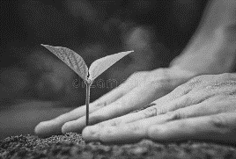
1970年代，臺灣的基督徒聚會處正如我們的政治處境，在風雨飄搖中站穩了腳步，福音的機會處處都是，傳統的聚會方式應接不暇；這時魏思道等西國宣教士跟我們的同工開始了一個以英語講道，中文翻譯的事工。這在當時實在是一項創舉，就今日宣教概念來說，就是看出國人崇尚學習英語之風，運用了創新的福音媒介，把人帶到主的面前（西1：28，29）。
當然，這要付上很大的代價。魏思道等幾位英語講員要在百忙中另撥時間準備講章講義，中國弟兄配合翻譯。而這一做就是三年半—自1973年11月18日，直到1977年3月17日，共41個月，177個主日！這不但是需要有福音負擔、還要有毅力，還要與相關的人配搭順暢!
而這又是中西同工的配搭。魏思道充分表現了風度翩翩的紳士風範，藉著和翻譯弟兄的切磋，又造就了不只是翻譯人才，同時也顯出來有講臺恩賜的本國弟兄（年長的年輕的都有：唐賢鳳、呂允仁等）。這是何等美好的中西交流，以及世代傳承！
年輕一輩難忘的還有魏思道伉儷麗影雙雙的畫像。他們對晚輩的照顧提攜，好多位都親身感受過。當魏思道返鄉回美定居，我們臺北幾位年輕人赴美留學，在人生地不熟之時，魏家敞開了大門，讓遊子如見親人。可見他們不但在台期間結果累累，回鄉還是不忘曾經在臺灣耕耘過的小苗。
雖然魏思道去國多年，而今故人已杳，但是其生命典範不會磨滅。聖經上教導：「從前引導你們，傳神之道給你們的人，你們要想念他們，效法他們的信心，留心看他們為人的結局。」（來13:7）。今日我們在臺基督徒聚會處不止已經世代交替，在福音事工上也擴張帳幕，設立全臺訓練中心，參與普世宣教，正是效法前輩（不論國人或是西國宣教士）的腳蹤。深願加緊腳步，早早將“這福音傳遍天下”（可16：15，16），基督快來！
本週各項聚會
今日 09:30 兒童主日學
09:45 主日講道 林廣耀弟兄
09:45 中學生團契
11: 00 慕道班
11:00《擘餅記念主聚會》
13:00 關懷同工會
週二 07:30 晨更禱告會
19:30 英文查經班
週三 19:30 交通禱告會 賴大隨弟兄
週四 14:30 姊妹聚會 擴大禱告會
週五 19:00 小社青 靈修分享會
週六 14:00 大專團契 查經聚會
18:00 社青團契 讀書會
台北基督徒聚會處 第2544期 2018.08.26
網站：http://www.taipeiassembly.org 年度主題：天上的國民˙地上的教會
主日上午 主日下午 下週主日上午 下週主日下午
聚會時間：9時45分 2時00分 9時45分 2時00分
司 會：張庭彰弟兄 呂允仁弟兄
領 詩：劉耀仁弟兄 賴映良弟兄
司 琴：徐漢慧姊妹 徐漢慧姊妹
講 員：林廣耀弟兄 下週講員：羅煜寰弟兄
本週題目：教會是基督的新婦 下週主題：敬虔加上知足
本週經文：以弗所書5:21-33 下週經文：提摩太前書6:1-10
上午招待：王雅麗姊妹 林寶猜姊妹 下週招待：蔣震彥弟兄 林和東弟兄
楊晴智姊妹

耶和華－你的神是施行拯救、大有能力的主。
他在你中間必因你歡欣喜樂，默然愛你，且因你喜樂而歡呼。
西番雅書3:17
臺北市中正區100南海路39號。電話（02）23710952傳真（02）23113751

